Lesson 112 – Multishape Actors

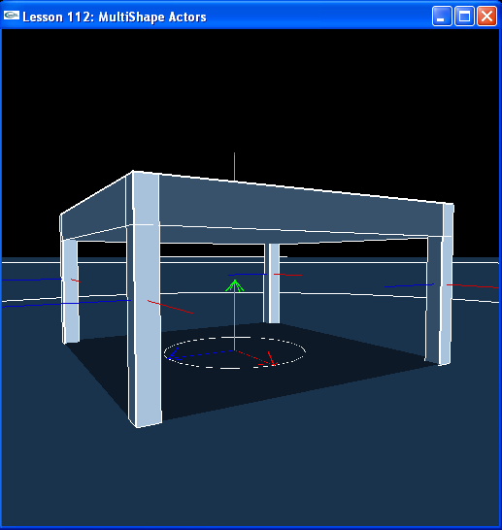

Introduction
지금까지, 우리가 사용해 왔던 모든 actor들은 단지 하나의 shape 이 actore들에 속해왔다. multi-shape 이나 compound actor들을 만들기 위해서 여러분은 하나 이상의 shape들을 제공할 수 있다. 이 Lesson에서 우리는 윗판과 네 다리를 갖고 있는 table을 구성한다.
So far, all the actors we have used have only had one shape associated with them. You can supply more than one, however, to build multi-shape or compound actors. In this lesson, we construct a table with a top and four legs.

Multishape Actors
우리는 CreateWoodenTable() 이라 불리는 새로운 함수를 갖고 있다.
We have a new function called CreateWoodenTable().

NxActor* CreateWoodenTable(const NxVec3& pos, const NxVec3& tableDim, const NxReal topRatio, const NxReal legRatio, const NxReal density)
{
// multi-shape actor를 scene에 추가한다.
// Add a multi-shape actor to the scene
NxActorDesc actorDesc;
NxBodyDesc bodyDesc;

// actor는 5개의 shape, 윗판과 네 다리를 갖고 있다.
// The actor has five shapes, a top and four legs
NxBoxShapeDesc topDesc;
topDesc.dimensions.set(tableDim.x,topRatio*tableDim.y,tableDim.z);
topDesc.localPose.t = NxVec3(0,(2-topRatio)*tableDim.y,0);
actorDesc.shapes.pushBack(&topDesc);

NxBoxShapeDesc ulLegDesc;
ulLegDesc.dimensions.set(legRatio*tableDim.x,tableDim.y,legRatio*tableDim.z);
ulLegDesc.localPose.t = NxVec3((1-legRatio)*tableDim.x,tableDim.y,(1-legRatio)*tableDim.z);
actorDesc.shapes.pushBack(&ulLegDesc);

NxBoxShapeDesc urLegDesc;
urLegDesc.dimensions.set(legRatio*tableDim.x,tableDim.y,legRatio*tableDim.z);
urLegDesc.localPose.t = NxVec3(-(1-legRatio)*tableDim.x,tableDim.y,(1-legRatio)*tableDim.z);
actorDesc.shapes.pushBack(&urLegDesc);

NxBoxShapeDesc llLegDesc;
llLegDesc.dimensions.set(legRatio*tableDim.x,tableDim.y,legRatio*tableDim.z);
llLegDesc.localPose.t = NxVec3((1-legRatio)*tableDim.x,tableDim.y,-(1-legRatio)*tableDim.z);
actorDesc.shapes.pushBack(&llLegDesc);

NxBoxShapeDesc lrLegDesc;
lrLegDesc.dimensions.set(legRatio*tableDim.x,tableDim.y,legRatio*tableDim.z);
lrLegDesc.localPose.t = NxVec3(-(1-legRatio)*tableDim.x,tableDim.y,-(1-legRatio)*tableDim.z);
actorDesc.shapes.pushBack(&lrLegDesc);

actorDesc.body = &bodyDesc;
actorDesc.density = density;
actorDesc.globalPose.t = pos;
return gScene->createActor(actorDesc);
}

void InitNx()
{
…
table = CreateWoodenTable(NxVec3(0,0,0), NxVec3(2,1,2), 0.2, 0.05, 10);
gSelectedActor = table;
}

CreateWoodenTable() 은 우리의 다른 actor 생성함수들(CreateSphere(), CreateCube() 등등)과 거의 같게 작동한다. 오직 이번에는 우리가 actorDesc.shapes 에 하나 이상의 shape를 넣는다. 이것은 actor안에 자신의 local transform 을 각각 갖고 있는 multiple shape들로 만드는 actor를 생성한다.
CreateWoodenTable() works just like our other actor creation functions (CreateSphere(), CreateCube(), etc.) only this time we push more than one shape onto actorDesc.shapes. This creates an actor made out of multiple shapes, each with its own local transform within the actor.

여러분은 actor를 구성할 때 각 shape descriptor 의 개별적인 복사본을 계속 유지할 필요가 있음을 주목해라. ( 예를 들어, 여러분은 actor에 두개의 다른 shape들에 shape descriptor의 동일한 생성본을 사용할 수 없다.)
(설명: NxBoxShapeDesc 의 생성된 instance, 윗판, 네 다리를 포함해 5개의 instance를 따로 만들어 갖고 있다)

Note that you need to maintain a separate copy of each shape descriptor when constructing the actor (i.e., you can’t use the same instance of a shape descriptor on two different shapes within the actor).

Actor Axes and Collision Shape Axes
Wireframe mode로 가기 위해서 b를 눌러라. 우리는 InitNx()에서 collision axis visualization 이 켜짐에 주목해라.
Hit ‘b’ to go to wireframe mode. Note that we have turned on collision axis visualization in InitNx()

gPhysicsSDK->setParameter(NX_VISUALIZE_COLLISION_AXES, 1);

우리는 table의 윗판과 각 네 다리들의 local frame을 보기위해서 이것을 사용할 수 있다. 여러분은 예전 lession들에서 이것을 켤 수 있었고 또한 actor에서의 shape들의 local position을 보기위해 그리고 actor position과 local position이 어떻게 다른지 보이게 할 수 있다. 예전 Lesson에서 single shape actor들을 위해서 우리가 바닥에 object를 설정한다면 우리는 actor가 존재하는곳에 actor axis를 놓았고 shape의 축은 항상 shape의 질량중심의 한 가운데에 놓였다. 우리의 multi-shape actor를 위해서 우리는 같은 것을 한다. Table이 위쪽으로 서있을 때 table의 actor 축이 바닥위로 어떻게 중앙에 놓여 있는지 주목해라. 이것은 artist 들이 할 필요가 있는 table이 floor위에 놓이도록 지점을 선택하도록 하는 모든 것들이 편리하게 수행되어진다.
You can use this to see the local frames on the tabletop and each of the four legs. Note, you can turn this on for earlier lessons as well to see the local position of the shape within the actor and how its position differs from the actor position. For the single shape actors in previous lessons, we put the actor axis where it would be if we set the object on the floor, the shape axis is always centered on the center of mass of the shape. For our multi-shape actor we do the same thing. Notice how the table’s actor axis is centered on the ground when the table is standing upright. This is done for convenience, all an artist needs to do is select a spot on the floor to place the table.

Conclusion
그것이 이 Lesson을 위한 전부이다. 이것은 SDK의 아주 강력한 기능이다. 이것은 여러분이 몇개의 간단한 shape type들로부터 아주 복잡한 rigid body들을 만들도록 한다.
That’s all for this lesson! This is a very powerful feature of the SDK. It allows you to make very complicated rigid bodies from a few simple shape types.

Related Classes, Functions, and Parameters
NxParameter
NX_VISUALIZE_COLLISION_AXES

